САНКТ-ПЕТЕРБУРГСКИЙ ГОСУДАРСТВЕННЫЙ УНИВЕРСИТЕТ
Факультет прикладной математики-процессов управления
Программа бакалавриата
«Большие данные и распределенная цифровая платформа»

ОТЧЁТ
По лабораторной работе № 3
По дисциплине «Функциональное программирование»
На тему «Разработка рекомендательной системы для выбора книг на основе предпочтений пользователя»

Студент гр. 24Б15-пу
Розов В. А.

Преподаватель
Киямов Ж. У.

Санкт-Петербург
2026 г.
Оглавление
1. Цель работы 3
2. Описание задачи 3
3. Теоретическая часть 3
4. Основные шаги программы 4
5. Блок схема программы 5
6. Описание программы 6
7. Рекомендации пользователя 9
8. Рекомендации программиста 9
9. Контрольный пример 10
10. Исследование 10
Вывод 10
Список используемой литературы 11

1. Цель работы

Цель работы - разработать программное приложение, реализующее функциональную рекомендательную систему для выбора книг на основе предпочтений пользователя. Программа должна анализировать введенные жанры, авторов и ключевые слова, вычислять рейтинг соответствия для каждой книги из базы данных, формировать отсортированный список рекомендаций, а также поддерживать выбор понравившихся книг в список "прочитать" и экспорт результатов в JSON/CSV.

2. Описание задачи

В рамках лабораторной работы требуется:
- Реализовать хранение базы книг в формате JSON (название, автор, жанр, описание, год) и модуль загрузки данных.
- Реализовать парсер предпочтений пользователя (жанры, авторы, ключевые слова) с нормализацией и валидацией ввода.
- Реализовать алгоритм рекомендаций: подсчет рейтинга по совпадениям жанров, авторов и ключевых слов.
- Реализовать фильтры (только указанные жанры, книги не раньше заданного года) и сортировки (рейтинг/название/).
- Реализовать интерфейс взаимодействия: CLI-режим и опциональный WEB-интерфейс (Flask) с экспортом рекомендаций и списка "прочитать".

3. Теоретическая часть

3.1. Принципы функционального программирования
Функциональный подход основан на использовании чистых функций, неизменяемых данных и композиции. В проекте вычислительная часть оформлена как набор функций (парсинг предпочтений, фильтры, подсчет рейтинга, сортировка), которые получают входные данные и возвращают результат без изменения глобального состояния. Для обработки базы используется генераторный конвейер, что упрощает тестирование и повышает масштабируемость.

3.2. Хранение данных (JSON/CSV) и обработка ошибок
База книг хранится в файле data/books.json как массив объектов с метаданными. При запуске выполняется загрузка и преобразование записей в неизменяемые структуры Book. Для обмена результатами реализован экспорт рекомендаций в JSON и CSV. Ввод пользователя валидируется: год преобразуется к int, пустые значения корректно обрабатываются, а ошибки формата не приводят к аварийному завершению.

3.3. Контентная рекомендательная система
Каждая книга описывается набором признаков (автор, жанр, ключевые слова из названия и описания). Для каждой книги вычисляется рейтинг соответствия как взвешенная сумма совпадений: автор имеет больший вес, жанр - средний, ключевые слова - меньший.

4. Основные шаги программы

1. Запуск приложения: выбор режима работы (CLI через app.py или WEB через web_app.py).

2. Ввод предпочтений пользователя: жанры, авторы и ключевые слова (через запятую или точку с запятой).

3. Предобработка ввода: нормализация текста, разбиение строки и формирование множеств предпочтений.

4. Загрузка базы данных: чтение data/books.json и преобразование записей в объекты Book (генератор).

5. Оценка книг: подсчет рейтинга соответствия и формирование строк рекомендаций.

6. Применение фильтров: только выбранные жанры и/или ограничение по минимальному году публикации.

7. Сортировка и ранжирование: сортировка по rating/title/year и присвоение позиции (rank) каждому результату.

8. Вывод и интерактивность: отображение рекомендаций, выбор книг в список "прочитать", экспорт рекомендаций и списка "прочитать" в JSON/CSV.

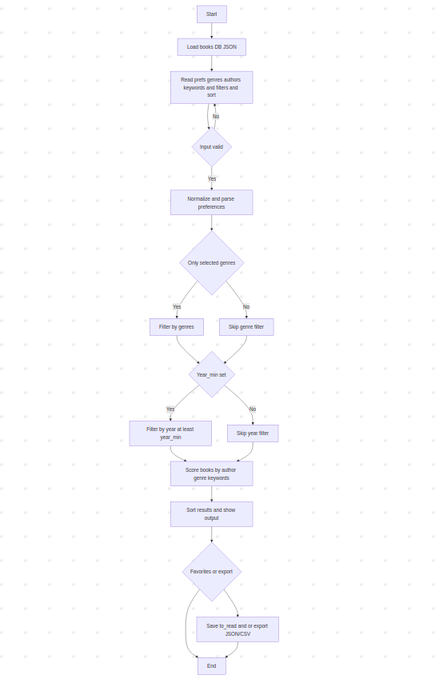
5. Блок схема программы
Рис. 1. Блок-схема основной логики программы

6. Описание программы
Программа написана на Python и реализует рекомендательную систему для подбора книг по предпочтениям пользователя. База данных хранится в JSON, а вычислительная часть построена как функциональный конвейер: парсинг предпочтений -> фильтрация -> оценка -> сортировка. Модуль recommender.preprocess отвечает за нормализацию и разбор ввода, recommender.scoring - за подсчет рейтинга, recommender.pipeline - за генераторную обработку, фильтры и сортировку, recommender.io_utils - за ввод/вывод JSON/CSV, recommender.cli - за CLI-интерфейс. Дополнительно реализован веб-интерфейс на Flask (web_app.py).
Таблица 1. Описание ключевых функций рекомендательной системы
Метод/функция | Публичный/приватный | Описание
parse_preferences | публичный | Парсит строки жанров/авторов/ключевых слов и возвращает нормализованные множества предпочтений.
normalize_text | публичный | Нормализует текст: lower-case, удаление пунктуации, сжатие пробелов.
score_book | публичный | Вычисляет рейтинг книги по совпадениям автора, жанра и ключевых слов; возвращает score и найденные ключевые слова.
score_books | публичный | Генератор: преобразует поток Book в поток записей рекомендаций с полями score, year, description и т.д.
filter_only_selected_genres | публичный | Фильтрует поток книг, оставляя только книги из выбранных пользователем жанров.
filter_year_min | публичный | Фильтрует поток книг, оставляя книги не раньше заданного года.
sort_recommendations | публичный | Сортирует рекомендации по rating/title/year и добавляет поле rank.

Таблица 2. Основные параметры и настройки системы
Параметр | Публичный/приватный | Описание
data/books.json | публичный | Файл базы данных книг (JSON-массив объектов).
W_AUTHOR | приватный | Вес совпадения автора при подсчете рейтинга (по умолчанию 5).
W_GENRE | приватный | Вес совпадения жанра (по умолчанию 3).
W_KEYWORD | приватный | Вес одного совпавшего ключевого слова (по умолчанию 1).
year_min | публичный | Фильтр: минимальный год публикации (книги не раньше year_min).
sort_by | публичный | Сортировка выдачи: rating (по рейтингу), title (по алфавиту), year (по году).
top_n | публичный | Число строк, выводимых в консоли в CLI-режиме (по умолчанию 10).
out/recommendations.* | публичный | Файлы экспорта рекомендаций в JSON/CSV (создаются по запросу пользователя).
out/to_read.json | публичный | Файл списка "прочитать" в CLI (создается при выборе книг).
_LAST_ROWS | приватный | В web_app.py: хранит последние рассчитанные рекомендации (демо-хранилище в памяти процесса).
_TO_READ | приватный | В web_app.py: хранит текущий список "прочитать" (демо-хранилище в памяти процесса).

7. Рекомендации пользователя

Подготовка окружения:
- Установить Python 3.10+ и pip.
- Убедиться, что в каталоге проекта присутствует база данных data/books.json.
- Для WEB-режима установить Flask: pip install flask

Запуск (пример):
1) CLI: python3 app.py
2) WEB : python3 web_app.py
В браузере: http://127.0.0.1:5000

Результаты работы:
- В CLI по запросу создаются файлы out/recommendations.json или out/recommendations.csv с полным списком рекомендаций.
- При выборе понравившихся книг создается файл out/to_read.json со списком "прочитать".
- В WEB-режиме доступен экспорт через ссылки /export (recommendations.* и to_read.*).
- При необходимости можно изменить веса W_AUTHOR/W_GENRE/W_KEYWORD для настройки чувствительности к авторам, жанрам и ключевым словам.

Файлы экспорта создаются в каталоге out/ (CLI) или выдаются браузеру (WEB).

8. Рекомендации программиста

- Улучшить ранжирование: TF-IDF по описаниям, поиск по синонимам.
- Реализовать коллаборативную фильтрацию (на основе оценок).
- Добавить набор автотестов (pytest) для функций парсинга, фильтрации и подсчета рейтинга.

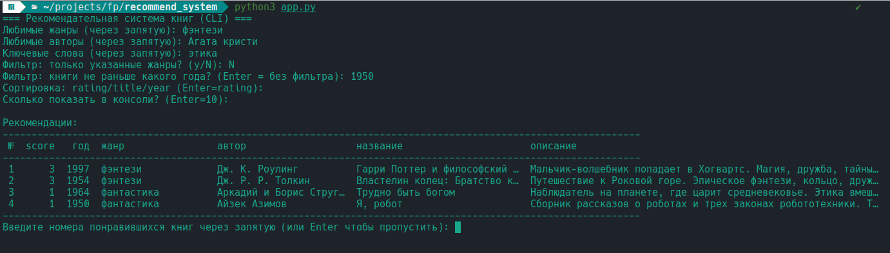
9. Контрольный пример
Рис. 2. Запуск CLI: ввод предпочтений и вывод таблицы рекомендаций
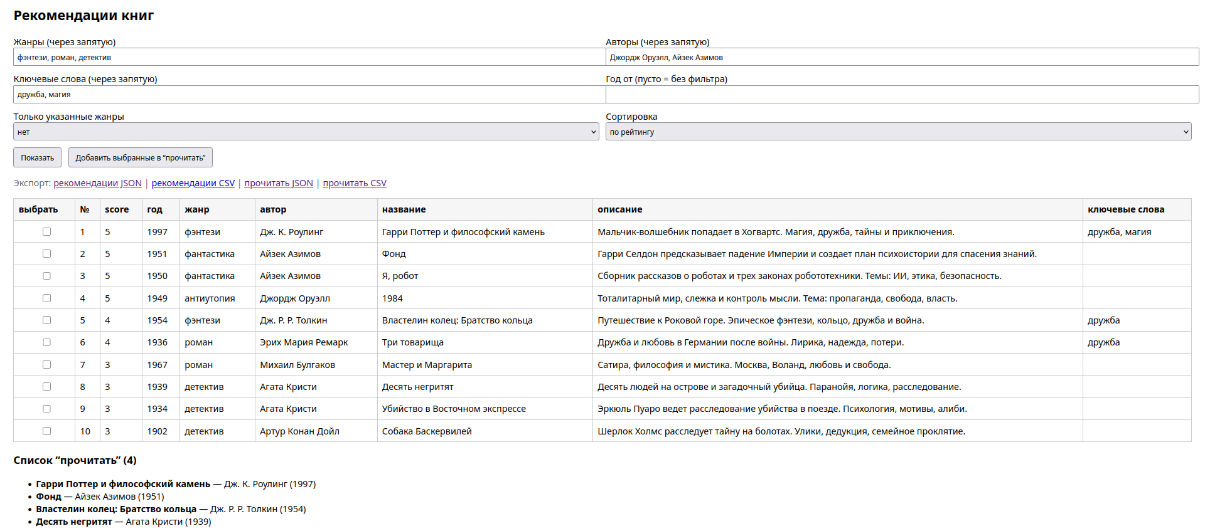
Рис. 3. WEB-интерфейс: таблица рекомендаций с описаниями и выбором "прочитать"
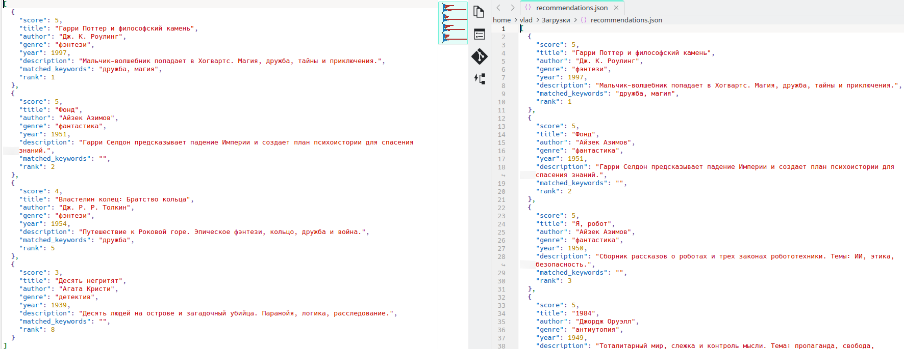
Рис. 4. Экспорт to_read.json / recommendations.json

10. Исследование

В ходе исследования была проверена работа алгоритма на различных наборах предпочтений (совпадение по автору, жанру и ключевым словам) и на разных настройках сортировки. Было отмечено, что увеличение веса автора повышает точность выдачи при известном любимом авторе, а ключевые слова позволяют находить книги по тематике даже при несовпадении жанра. Генераторная обработка (поток книг -> поток рекомендаций) позволяет масштабировать решение на большие базы данных, так как память требуется только для финального списка перед сортировкой.

Вывод

В рамках лабораторной работы разработано приложение - рекомендательная система для выбора книг на основе предпочтений пользователя. Реализованы загрузка базы данных из JSON, предобработка предпочтений, вычисление рейтинга соответствия, фильтры и сортировки, а также интерактивность: выбор книг в список "прочитать" и экспорт результатов в JSON/CSV. Код организован модульно и следует принципам функционального программирования: чистые функции, композиция и использование генераторов.

Github: https://github.com/K1mer0/functional_programming

Список используемой литературы

- Python Documentation (json): https://docs.python.org/3/library/json.html

- Python Documentation (csv): https://docs.python.org/3/library/csv.html

- Python Documentation (pathlib): https://docs.python.org/3/library/pathlib.html

- Flask Documentation: https://flask.palletsprojects.com/

- Recommender system: https://en.wikipedia.org/wiki/Recommender_system#Content-based_filtering

